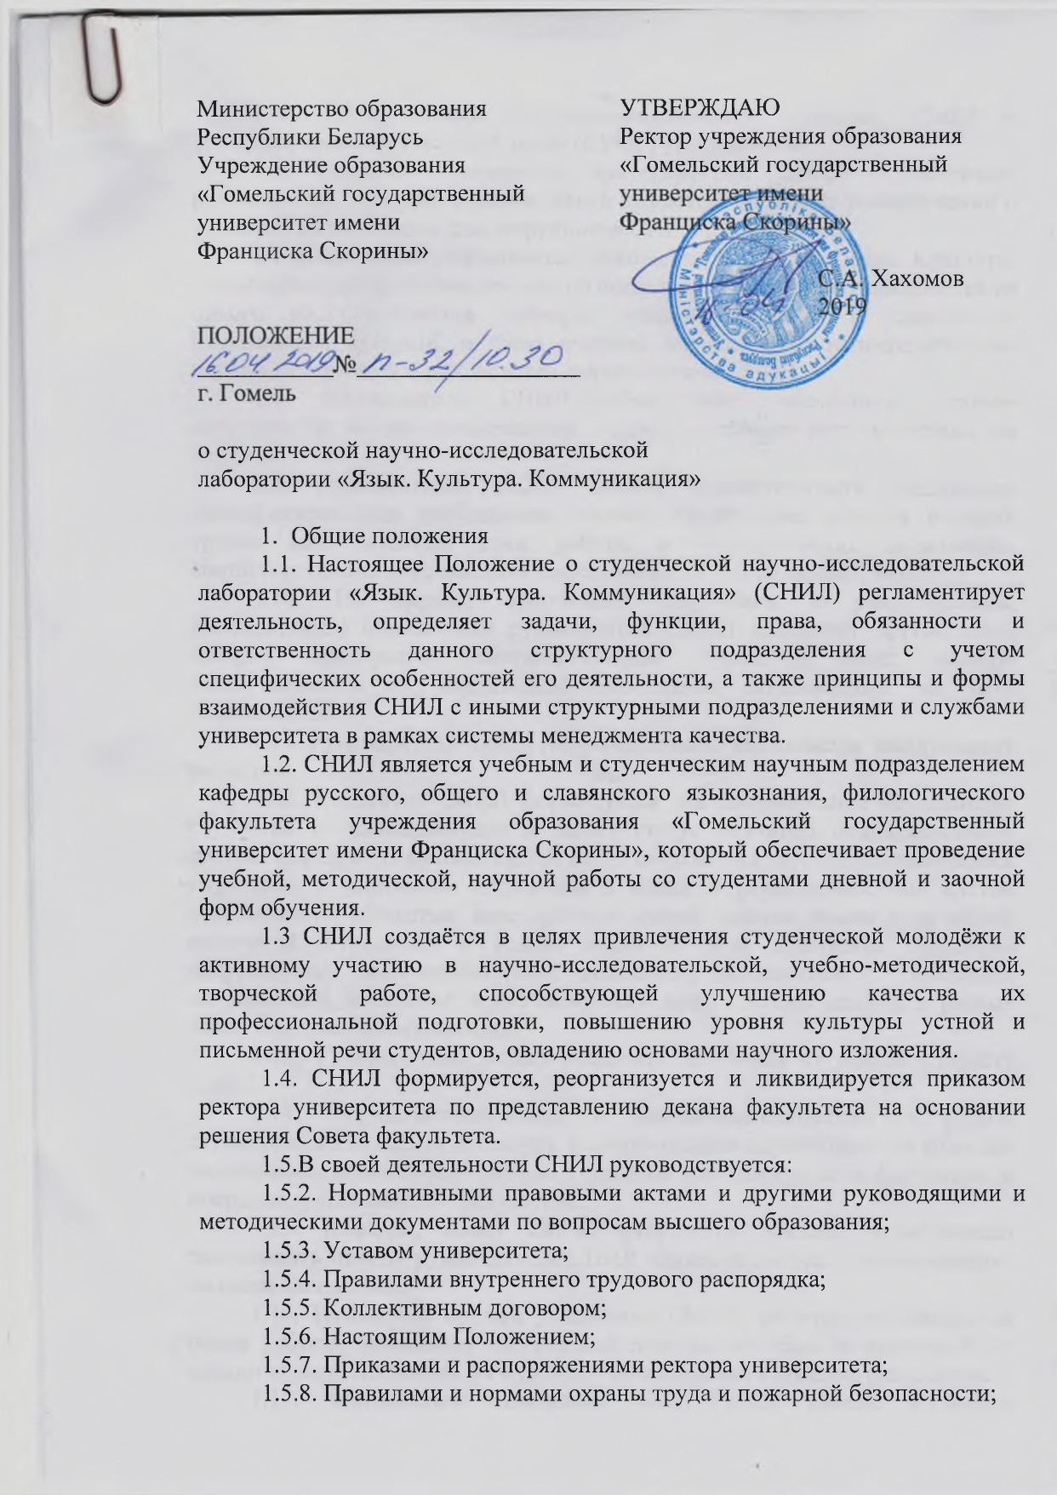
1.5.9. Документами системы менеджмента качества (СМК) и системы управления охраной труда (СУОТ) университета.
1.6. Научное руководство деятельностью СНИЛ осуществляет руководитель, который в рамках своей компетенции отдаёт распоряжения и указания, обязательные для сотрудников СНИЛ и студентов.
1.7 Исполнение обязанностей руководителя СНИЛ «Язык. Культура. Коммуникация» приказом ректора по представлению деканата возлагается на одного из сотрудников кафедры русского, общего и славянского языкознания, который, в свою очередь, осуществляет непосредственное научно-методическое руководство деятельностью СНИЛ.
1.8 Руководитель СНИЛ обеспечивает постановку научно-методических и исследовательских задач, определяет пути и методы их решения.
1.9. Руководитель СНИЛ должен соответствовать следующим квалификационным требованиям: высшее образование, наличие научных трудов или патентов, стаж работы в педагогических должностях, соответствующих направлению деятельности СНИЛ не менее 2 лет.
1.10. На период временного отсутствия (отпуск, болезнь, командировка) обязанности руководителя СНИЛ исполняет другое лицо, которое приобретает соответствующие права и несёт полную ответственность за надлежащее исполнение возложенных на него обязанностей.
1.11. Руководитель СНИЛ непосредственно подчиняется заведующему кафедрой.
1.12. Коллектив СНИЛ формируется как добровольное объединение студентов и преподавателей и имеет статус научного подразделения в составе кафедры. В составе СНИЛ могут создаваться группы, занимающиеся изучением и описанием отражения в языке и речи ценностных систем современного общества, всесторонних связей единиц языка с духовной культурой, отражения в фактах языка и речи архетипов, структуры рекуррентных лингвокультурных концептов, выявлением и описанием современных тенденций в использовании прецедентных единиц в разных типах и сферах коммуникации.
1.13. Руководитель может назначать из числа студентов старосту СНИЛ.
1.14. Научно-методическая и научно-исследовательская работа студентов СНИЛ «Язык. Культура. Коммуникация» осуществляется в рамках научно-исследовательской работы студентов филологического факультета и координируется советом факультета.
1.15. Кафедра, Совет НИРС факультета обязаны периодически заслушивать отчёты руководителя СНИЛ «Язык. Культура. Коммуникация» на своих заседаниях.
1.16. Изменение состава участников СНИЛ, рабочие корректировки плана работы, изменения материально-технической базы и аудиторий не являются реорганизацией и не требуют согласования с советом факультета.

1.17. Материально-техническая база СНИЛ «Язык. Культура. Коммуникация»:

1.17.1. За СНИЛ закрепляются аудитория 2-16 (лаборатория) кафедры русского, общего и славянского языкознания (учебный корпус 1) с находящимся в ней оборудованием, мебелью и инвентарем. При необходимости возможно использование других аудиторий филологического факультета.
1.18. Студенты, активно работающие в СНИЛ, проявившие склонность к научной работе и имеющие хорошие показатели в учёбе, могут быть в установленном порядке рекомендованы для поступления в магистратуру и аспирантуру.

1.19. Студенты могут выполнять по теме своей работы в СНИЛ при согласии соответствующей кафедры научно-исследовательские, лабораторные, курсовые, дипломные работы.
1.20. Все студенты-участники СНИЛ в течение года на основе проведённых ими исследований готовят научные доклады, рефераты и статьи, и предоставляют их на конференции и конкурсы студенческих работ.
1.21. Результаты исследований членов СНИЛ могут быть использованы ими для написания курсовых и дипломных проектов.

- Основные задачи
Основными задачами СНИЛ являются:

2.1. Активное содействие повышению качества профессиональной подготовки и воспитания специалистов, успешному формированию филологического факультета единого учебно-научного воспитательного комплекса.
2.2. Обучение студентов основам научно-исследовательской и другой творческой работы, выработка практических умений и навыков её проведения.
2.3. Организация использования полученных результатов творческой деятельности студентов в учебном процессе и на производстве.
2.4. Осуществление поиска и подбора необходимого материала для проведения семинарских и практических занятий.
2.5. Консультирование студентов по вопросам использования наглядных пособий, компьютерной техники, помощь в организации самостоятельной работы.
2.6. Проведение фундаментальных и прикладных научно-исследовательских работ, организация творческой деятельности студентов в рамках основного направления СНИЛ.

- Функции
С целью решения поставленных задач СНИЛ осуществляет следующие функции:
3.1. Разработка и доведение до исполнителей конкретных заданий, входящих в компетенцию СНИЛ, сроков их выполнения.
3.2. Разработка предложений о направлении творческой деятельности СНИЛ, выступление с предложением о выделении финансирования исследовательских тем.
3.3. Контроль хода выполнения заданий исполнителями, оценка творческой деятельности каждого участника СНИЛ.
3.4. Участие в мероприятиях по пропаганде достижений СНИЛ, предоставление лучших законченных работ для участия в международных, республиканских, внутривузовских конференциях, смотрах, конкурсах, выставках и других мероприятиях.
3.5. Организация научно-методических студенческих семинаров для получения навыков профессионального общения, обмена научной информацией, выработки педагогических и профессиональных качеств у студентов.
3.6. Оказание помощи преподавателям в организации самостоятельной работы студентов, в поиске дополнительного материала, в подборе литературы по темам курсовых и дипломных работ; в пределах своей компетенции оказание помощи студентам в самостоятельной работе при подготовке к семинарским занятиям, написании рефератов и докладов, в использовании учебной литературы, наглядных пособий, периодических изданий и других материалов, имеющихся в СНИЛ.
3.7. Соблюдение правил внутреннего трудового распорядка, правил и норм охраны труда и пожарной безопасности, и настоящего Положения.
3.8. Соблюдение СУОТ и СМК университета.

3.9. Проведение просветительско-агитационной работы среди студентов с целью привлечения новых участников СНИЛ.

- Права
СНИЛ имеет право:
4.1. Предоставлять интересы университета во взаимоотношениях с другими структурными подразделениями по вопросам, входящим в компетенцию СНИЛ.
4.2. Проводить заседания, собрания, совещания по вопросам, относящимся к компетенции СНИЛ, и участие в них.
4.3. Оказывать методические и консультационные услуги по вопросам, относящимся к компетенции СНИЛ.
4.4. Вести переписку по вопросам, входящим в компетенцию СНИЛ, а также по другим вопросам, не требующим согласования с руководством университета.
4.5. Требовать и получать от других структурных подразделений университета необходимую информацию и документы по вопросам, относящимся к компетенции СНИЛ.
4.6. Разрабатывать и вносить предложения по улучшению учебной, научно-педагогической и воспитательной работы университета.
4.7. Привлекать, при необходимости, в установленном порядке к совместной работе сотрудников других подразделений университета при решении вопросов, связанных с поручением руководства университета.
4.8. СНИЛ имеет право выполнять самостоятельно научную работу и взаимодействовать с другими подразделениями университета.
4.9. СНИЛ имеет право проводить семинары, конференции и другие формы организации научно-методической работы.

5. Взаимоотношения. Связи
5.1. СНИЛ «Язык. Культура. Коммуникация» взаимодействует со службой стандартизации и метрологического обеспечения университета в рамках проведения работ по стандартизации, метрологическому обеспечению и управлению качеством.
5.2. Служебные взаимоотношения СНИЛ «Язык. Культура. Коммуникация» с другими подразделениями университета формируются в рамках осуществляемой образовательной, научной и воспитательной деятельности и регламентированы документами и стандартами СМК университета.
5.3. СНИЛ «Язык. Культура. Коммуникация» взаимодействует со следующими структурными подразделениями: проректор по научной работе (сведения (информация) о международных, республиканских, внутренних семинарах, конференциях, конкурсах, выставках и др.), начальник НИС университета (сведения (информация) о выполнении практических работ, заданий), проректор по учебной работе (сведения о внедрении в учебный процесс результатов научно-исследовательской деятельности студентов), отдел материально-технического снабжения (сведения (информация) о наличии материально-технических ресурсов на складах отдела), бюро охраны труда (информация о действующих нормативно-правовых актах и прочих документах, регламентирующих вопросы охраны труда), бухгалтерия, планово-финансовый отдел (консультации по вопросам финансирования), юридический отдел (консультации по правовым вопросам).
5.2. Взаимодействия с другими подразделениями университета, не указанные в данном разделе, устанавливаются по мере необходимости.

- Ответственность
  - Всю полноту ответственности за качество и своевременное выполнение возложенных данным Положением на СНИЛ задач и функций несёт руководитель СНИЛ.
  - Руководитель СНИЛ несёт персональную ответственность не только за свой труд, но и за труд подчиненных ему работников, а также за:
    - организацию и обеспечение качественной работы СНИЛ;
    - подбор и подготовку квалифицированных кадров;
    - обеспечение материальной оценки объёма и качества выполненных работ;
    - соответствие документации, подготавливаемой подразделением СУОТ и СМК университета;
    - ненадлежащее исполнение (неисполнение) своих должностных обязанностей, за неправильность и неполноту использования предоставленных прав, за несоблюдение правил внутреннего распорядка;
    - правонарушения, совершенные в процессе осуществления своей деятельности;
    - причинение материального ущерба;
    - несоблюдение правил и норм охраны труда и пожарной безопасности;
    - несоблюдение требований действующего законодательства Республики Беларусь, в том числе за нарушение антикоррупционного законодательства;
    - непринятие мер по выполнению разработанных мероприятий по охране труда, несоблюдение правил и норм охраны труда и пожарной безопасности, трудовой и исполнительной дисциплины подчиненными ему работниками;
    - несоблюдение требований, действующих в университете СУОТ и СМК университета.

Заведующий кафедрой русского,
общего и славянского языкознания Е.В. Ничипорчик
Проректор по научной работе
О.М. Демиденко
04.2019

Проректор по учебной работе
И.В. Семченко
04.2019

Декан филологического факультета
Е.Н. Полуян
04.2019

Начальник НИС
Р.В. Бородич
04.2019

Главный бухгалтер
А.Н. Шаврина
04.2019

Начальник отдела кадров
О.Г. Зайцева
04.2019

Начальник юридического отдела
В.П. Недоступ
04.2019

Начальник отдела охраны труда
С.И. Яковенко
04.2019

СОГЛАСОВАНО
Протокол заседания первичной профсоюзной
организации сотрудников учреждения
образования «Гомельский государственный
университет имени Франциска Скорины»
____________________ В. В. Орлов
«_____» _____________ 2019 г.

